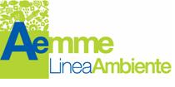

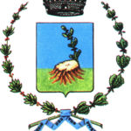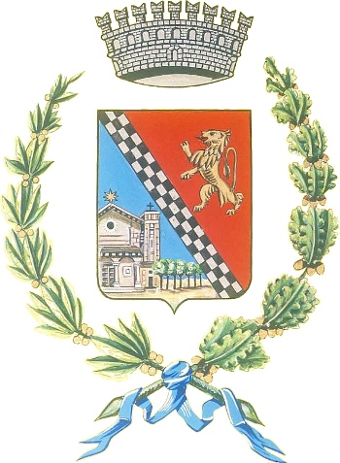

Comunicato Stampa

**VILLA CORTESE E DAIRAGO ADERISCONO ALLA TARIFFA PUNTUALE: UNA SCELTA RESPONSABILE A DIFESA DELL’AMBIENTE.**

**Il nuovo metodo di conferimento dei rifiuti indifferenziati partirà in maggio. I cittadini protagonisti attivi di questo cambio di rotta.**

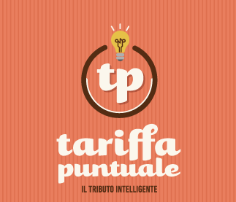

Legnano, 12 marzo 2018 – Per questo territorio non è una novità assoluta: anzi, si tratta di una pratica che, ormai acquisita e consolidata, ha offerto sin dall’inizio riscontri particolarmente positivi. Stiamo parlando della Tariffa Puntuale, il nuovo sistema di calcolo della tassa rifiuti basato sulla rilevazione della reale quantità di rifiuti indifferenziati che ciascun cittadino produce.

Introdotto in via sperimentale nel giugno 2016 nei Comuni di Canegrate, Magnago e San Giorgio su Legnano, il nuovo metodo non ha tardato, come si diceva, a fornire riscontri molto positivi: in tutti e tre i Comuni, infatti, la percentuale di rifiuti indifferenziati è diminuita notevolmente, a vantaggio di quelli destinati alla differenziazione e, dunque, al riciclo.

**In entrambi i Comuni il nuovo sistema entrerà in vigore dal prossimo mese di maggio, con un’unica sostanziale differenza: mentre i cittadini di Villa Cortese dovranno utilizzare (al posto del sacco viola), i nuovi sacchi grigi dotati di Tag (che saranno distribuiti porta a porta a partire dal 9 aprile), quelli di Dairago utilizzeranno il mastello di plastica (analogamente grigio e dotato di Tag), che sarà distribuito porta a porta tra il 16 aprile e l’inizio di maggio.**

Per ritirare sia i sacchi che i mastelli è necessario che l’intestatario della Tassa Rifiuti esibisca agli operatori la propria CRS (Carta Regionale de Servizi), oppure la CNS (Carta Nazionale dei Servizi).

Poiché i nuovi sacchi e i nuovi mastelli grigi manderanno definitivamente in pensione i sacchi viola semitrasparenti attualmente in uso, si consiglia ai cittadini di smaltire la fornitura che hanno in casa: questo perché, da maggio in poi,i sacchi viola non saranno più ritirati.

Sempre a proposito di sacchi. si fa presente che a **Villa Cortese** - nella settimana tra il 19 e il 23 marzo - sarà effettuata nei locali del municipio la distribuzione annuale del **kit** di sacchi per le altre tipologie di rifiuto (gialli per la plastica, in mater-B per l’umido e trasparenti per la carta). A **Dairago**, invece, per ritirare la fornitura del kit annuale (sacchi gialli per la plastica e in mater- b per l’umido), i cittadini dovranno recarsi, nella settimana tra il 19 e il 23 marzo, nell’ambulatorio comunale di via San Giovanni Bosco 11.

E’, inoltre, importante sapere che, per le famiglie con bambini al di sotto dei 2 anni di età (utilizzatori di pannolini) e per gli adulti che necessitano di ausili per l’incontinenza (pannoloni), esiste la possibilità di ritirare:

* **a Villa Cortese** una dotazione supplementare di sacchi grigi con il Tag:
* **a Dairago** (dove si usa il mastello), una dotazione di sacchi grigi con il Tag.

Questi conferimenti non rientreranno nel computo della Tari.

Così come è avvenuto negli altri tre Comuni in cui il sistema è già in vigore, anche a Villa Cortese e a Dairago gli utenti saranno guidati, passo dopo passo, verso il nuovo metodo di conferimento. Tutto ciò che occorre sapere sarà, infatti, illustrato nel corso di quattro incontri pubblici (2 per ciascun Comune). Ecco le date:

* a **Villa Cortese** i cittadini sono attesi giovedì 19 aprile alle ore 21 e giovedì 26 aprile alle ore 18 nell’aula consiliare di piazza del Carroccio 15;
* a **Dairago** gli incontri pubblici si terranno, invece, mercoledì 18 aprile alle ore 21 e giovedì 3 maggio alle ore 21 nella sala polifunzionale (di fronte all’ambulatorio comunale).

Ufficio Comunicazione 0331/884.806